Муниципальное общеобразовательное учреждение
средняя общеобразовательная школа № 16
г. Таганрога Ростовской области

Внеклассное мероприятие по биологии
в 7 классе
«Крылатая радуга»

подготовила
учитель химии и биологии
Лаврентьева Снежана Павловна

г. Таганрог
2011г.

Внеклассное мероприятие
С.П. Лаврентьева
«Крылатая радуга» (слайд № 1)

Методические рекомендации: мероприятие под таким названием проводится для учащихся 7 классов. Перед началом мероприятия кабинет биологии оформляется красочными тематическими стенгазетами.

Образовательные задачи:
- закрепление в процессе практической деятельности теоретических знаний, полученных на уроках биологии;
- вовлечение в словарный запас биологических слов и выражений;
- развитие коммуникативных навыков;
- осуществление межпредметных связей.

Коррекционные задачи:
- развитие памяти, внимания;
- развитие образного мышления;
- развитие творческого воображения;
- развитие восприятия;
- повышение самооценки, снижение тревожности.

Воспитательные задачи:
- воспитание любви и уважения к изучаемым предметам;
- развитие творческих способностей учащихся;
- самореализация личности подростка в коллективе через внеклассную деятельность.

Ход мероприятия

Ведущий: Ребята, прочитайте тему нашего внеклассного мероприятия. Как вы думаете, о какой радуге сегодня пойдет речь?
(слайд № 2) Я вам подскажу, загадав загадки:
Шевелились у цветка
Все четыре лепестка.
Я сорвать его хотел, -
Он вспорхнул и улетел. (Бабочка) (слайд № 3)
Итак, сегодня речь пойдет о бабочках, которые имеют окраску крыльев, включающую все цвета радуги.
«Порхающими цветами» называл бабочек и известный русский писатель Аксаков, автор знакомой вам сказки «Аленький цветочек». А древние римляне считали, что бабочки – это оторвавшиеся от цветов лепестки.
Отряд Бабочки – один из самых многочисленных на Земле – 150 тысяч видов, по разнообразию форм и численности уступает только отряду Жуки. Бабочки широко расселены по земному шару: даже за полярным кругом живет бабочка полярная перламутровка.
Существуют много легенд о бабочках. Например, древние римляне считали, что бабочки – это цветы, которые сорвал ветер.
Изображения этих крылатых созданий оставили на фресках египтяне еще 3.5 тысячи лет назад, соотнося их стадии жизни с жизнью человеческой – от зарождения сознания до просветления, воскрешения души.
Люди окружали бабочек легендами и мифами. Древние представления о них связаны с самыми главными для человека понятиями: жизнь и смерть, душа, любовь, счастье.
Психея – жена Эроса изображалась прекрасной девушкой с крыльями бабочки. Древние греки и римляне называли словом «Психе» и душу и бабочку.
Эльфы – духи воздуха, пришедшие к нам из скандинавской мифологии, изображались в виде маленьких человечков с крыльями бабочки.
В Японии считают, что увидеть бабочку у себя в доме – к счастью: они символизируют все лучшее в жизни человека. Поэтому ритуальный «танец бабочек», выражающий радость жизни, традиционно открывает здесь торжественные шествия и праздники. Именно в древнеяпонской классике впервые описан обычай выпускать на свадьбе пару живых бабочек. В Китае до сих пор жених перед свадьбой дарит невесте живую или нефритовую бабочку – символ неизменной любви.
По древней легенде ацтеков и индийцев – бабочки передают наши желания небесам, и если нашептать бабочке свое желание и затем выпустить ее, то оно непременно сбудется.
Славяне также верили: чистые души ангелов прилетают к нам дневными бабочками, чтобы передать наши желания на небеса.
С глубочайшим почтением относятся к бабочкам буддисты: ведь к бабочке обратился Будда со своей проповедью.
У христиан и католиков бабочка часто изображается сидящей на руке младенца Христа, и является символом возрождения и воскрешения души.
Райский сад ассоциируется с обилием цветов и порхающих бабочек.
Одна из первых красавиц своего времени, жена Наполеона Третьего Евгения, ввела в моду разведение бабочек в зимних садах, хотя салюты порхающих красавиц очень любили еще при дворе французского короля Людовика XIV.
Итак, давайте начнём!
В этом мероприятие участвуют учащиеся 7 классов и для того чтобы начать его я хотела бы представить наше многоуважаемое жюри. (представление жюри) Оценивать наше жюри по пятибалльной системе. Впереди нас ждут конкурсы и развлечения для команд.

Конкурс 1. «Строение тела бабочки» (слайд № 4)

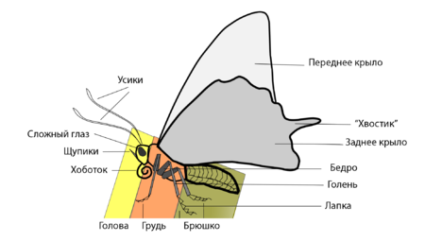
Ведущий: Командам раздаются карточки – задания. На рисунке показаны части тела бабочки. Вам надо назвать все части тела бабочки. На обдумывание дается 2 минуты. Максимальное количество 5 баллов. (слайды № 5 – 6)

Жюри оценивают первый конкурс и выставляют первые оценки.

Конкурс 2. «Шиворот – навыворот» (слайд № 7)

Ведущий: Каждая команда получает конверт. В этом конверте вы получите вопрос и буквы. Вам необходимо ответить на вопрос и из букв составить ответ. Посмотрим, какая команда выполнит быстрее! За правильно составленное слово команда получает максимально 5 баллов.

(слайд № 8) Вопрос: Каким, словом одинаково названы бабочка и яркое освещение горизонта перед восходом или после захода солнца? (Зорька.) (слайд № 9)

Жюри оценивают конкурс, выставляют оценки и подводят предварительные итоги.

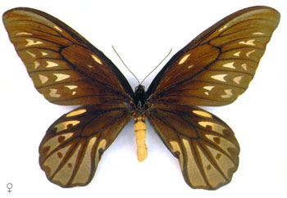
(слайд № 10) Парусник королевы Александры - самая большая дневная бабочка в мире.
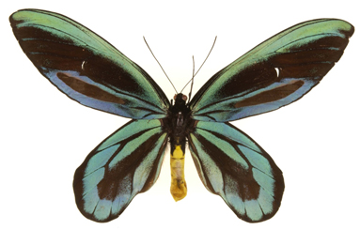
Эта бабочка обитает только на востоке острова Новая Гвинея, в прибрежных низменных лесах в окрестностях посёлка По-пондетта. Ранее чудесный парусник встречался ещё и в горах — в северной части хребта Оуэн-Стэнли. Именно там, на высоте около 1700 м над уровнем моря, в январе 1906 г. коллектор банкира и энтомолога лорда Уолтера Ротшильда А. С. Мик поймал первый экземпляр (самку). Через год Ротшильд описал бабочку. К сожалению, с тех пор вырубки лесов резко сократили как численность сказочно красивой бабочки, так и район её обитания. Принятый в 70-х гг. XX в. закон об охране фауны Папуа — Новой Гвинеи предотвратил её полное исчезновение.
Впечатляют размеры гусеницы и куколки этой бабочки. Бархатисто-чёрная гусеница с продольной кремовой полоской достигает в длину 12 см, а куколка — 9 см (при диаметре 3 см). Гусеница парусника королевы Александры, как и других бабочек, питается листьями различных видов лиан.
Самца парусника королевы Александры, несомненно, можно назвать королём бабочек. Его огромные крылья с размахом 170-200 мм сияют зелёными и синими цветами тончайших оттенков. Более узкие, чем у других птицекрылов, они похожи на листья диковинного тропического растения.
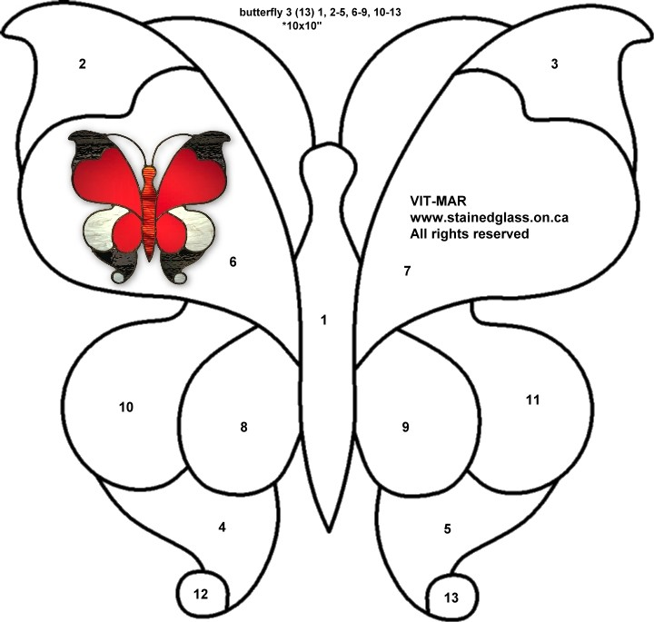
Конкурс 3. «Собери бабочку» (слайд № 11)

Ведущий: Есть много бабочек. Они удивительны и интересны. Каждая команда получает изображение бабочки на листочке, которых нужно собрать из заготовок. Кто быстрее? За правильно быстроту команда получает 5 баллов.
(слайд № 12)

Жюри оценивают конкурс, выставляют оценки и подводят предварительные итоги.
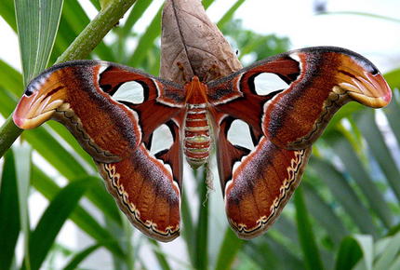
(слайд № 13) Павлиноглазка Атлас или Князь тьмы - самая большая ночная бабочка в мире.
Эта гигантская бабочка обитает на территории простирающейся от Северо-Восточной Индии до Новой Гвинеи. По площади крыльев, иногда превышающих в размахе 25 см, она признана крупнейшей бабочкой в мире. Есть сведения об экземплярах этой бабочки с размахом в 30 см!
В богатом наряде ее широких крыльев сочетаются различные оттенки бархатисто-коричневого, красного, розового, желтого и кремового цветов. На удлиненной желто-оранжевой вершине переднего крыла выделяется яркая бордово-красная полоска, похожая на мазок. Крупные прозрачные глазки-оконца имеют форму близкую к треугольной. Причудливо изогнутый край переднего крыла по форме и окраске имитирует змеиную голову. Это отпугивает многих насекомоядных животных. Гусеницы питаются листьями деревьев различных видов. Необычайно крупные, они покрыты мясистыми выростами и словно усыпаны белой пудрой. Окукливается в коконе, прикреплённом к листу. После того, как Атлас становится бабочкой он ничего не ест и живёт за счёт питательных веществ, накопленных гусеницей.

Конкурс 4. «Что любит бабочка?» (слайд № 14)

Ведущий: А знаете ли вы, чем питается бабочка? На этот вопрос вы ответите, разгадав ребус. Отгадав названия животных в указанном порядке, из начальных букв названий вы составите слово, которое обозначает лакомство для бабочек. Продолжительность конкурса – 3 минут. Максимальное количество 3 балла.

Что любит бабочка?
(слайды № 15 - 21) Сладкий жидкий нектар бабочки высасывают, прокалывая нектарник цветка хоботком. Да, рот бабочки превращен в хоботок, который в спокойном состоянии свернут в спираль и подогнут под тело.

Жюри оценивают конкурс, выставляют оценки и подводят окончательные итоги. Объявляется и награждается победитель.

«Сделай сам» (слайд № 22)

Ведущий: В заключении мне бы хотелось сделать с вами тарелку из бумаги «Бабочка»
Вам дана заготовка, вместе со мной давайте загибать по образцу. Эту тарелочку вы можете забрать на память об этом мероприятии.
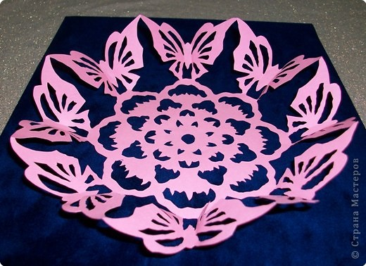
(слайд № 23)

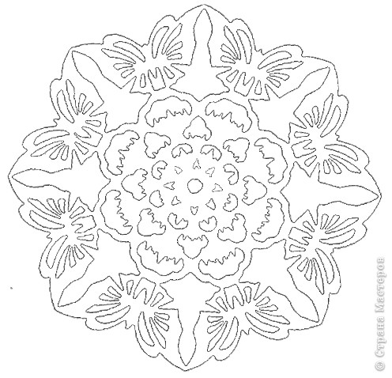
Ведущий: Вот и закончилась наше мероприятие о бабочках, без которых окружающий нас мир имел бы весьма бледный вид. Бабочки – символ красоты, прекрасного, радующего и восхищающего нас. Будем же бережно относиться к этим хрупким созданиям! (слайд № 24)
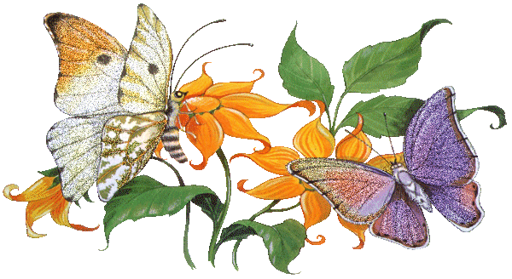

Используемая литература:
1.В.В. Латюшин, В.А. Шапкин «Биология. Животные» 7 класс Учебник для общеобразовательных учреждений. М.: Дрофа, 2008.
2. http://www.vitroart.ru (аппликация «Бабочка»)
3. http://www.yandex.ru (картинки бабочек)
4. http://stranamasterov.ru (тарелочка «Бабочка» из задания «Сделай сам»)
5. http://eliston.narod.ru (самая большая дневная бабочка)
6. http://eliston.narod.ru (самая большая дневная бабочка)

